Игра със зарове в Еxcel
Със съвсем прости формули, може да си създадете една елементарна игричка- игра на зарове. В същото време ще добиете представа и за прилагане на формулите IF
Преди всичко Analysis Tool Pack трябва да е инсталиран и маркиран. Нататък е лесно.

Най-простите „зарчета” може да направим така:
1. Разширяваме две клетки близо една до друга (не съседни), така че да се оформят два еднакви квадрата.
2. Форматираме клетките по наш вкус (цвят на клетката, цвят и размер на шрифта, рамка, ако е нужно и pattern)
3. Маркираме последователно двете клетки и във всяка от тях изписваме формулата
=RANDBETWEEN(1;6)
Получаване нещо подобно:
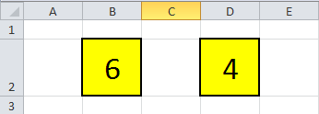

По този начин могат да се направят неограничен брой зарчета. „Хвърлянето” на зарчетата става чрез натискане на клавиша F9 или Del.
При този вид зарчета, стойностите излизат само като цифри. Ако искаме да направим зарчетата по-реалистични, трябва да ги оформим с точки, Вместо точки може да се изберат и други знаци – напр. различни муцунки, сърца, детелинки и т.н. Всички тези фигурки се намират в шрифтовете Wingdings.

Как става избирането:
В Еxcel – Insert – Symbol. От менюто избираме Wingdings. Маркираме фигурката която ще ползваме. Долу се появява цифра (Character Code). В случая ще ползваме точка с код 149. Този код ще ползваме в нашите формули нататък.

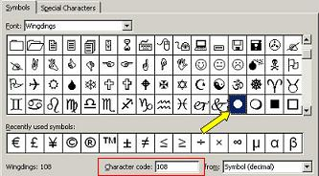

Оформяне на „зарчетата” и прилагане на формули
1.Избираме два сектора от 3 по 3 клетки, като ги оформяме по подходящ начин, така че да се получат 9 еднакви квадратчета.

2. Форматираме двата блока ( само цвят и рамка- по желание).

3. Маркираме поотделно двата блока и центрираме – Format Cells-Alignment- Vertical – Center, Horizontal – Center

4. Маркираме двата блока и прилагаме шрифта в който сме избрали фигурка (в случая – Wingdings)

5.След като вече сме получили следното нещо от стъпка 3. по-горе:
:

И сме оформили новите зарчета по следния начин:
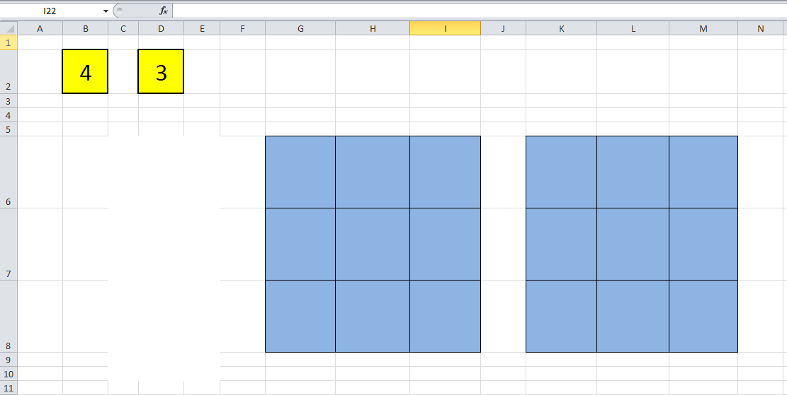
Следва да приложим и формулите.

6. Обяснение за формулите.
a) При разглеждането на стените на зарчето (картинката долу) е ясно, че в горния ляв ъгъл и долния десен ъгъл на зарчетата (G6, I8 и K6, M8) ще трябва да се появява число (точка) при стойности 2, 3, 4, 5, 6
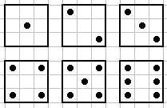

В този случай използваме функцията IF във формула. В съответните клетки G6, I8 ще използваме формулата:
=IF(B2>1;CHAR(108);"")
А за клетки K6, M8 изписваме формулата:
=IF(D2>1;CHAR(108);"")
които отговарят на условието (при всяко число по-голямо от 1 да маркира точка):

б) В клетките G8 и I6 (долния ляв и горния десен ъгъл) трябва да се появи точка при стойности 4, 5 и 6. Тук пак използваме IF, за да се изпълни условието:
=IF(B2>3;CHAR(108);"")
А в клетките K8 и M6, изписваме формулата:
=IF(D2>3;CHAR(108);"")

в) В клетките G7 и I7 трябва да се появява точка при стойност 6. Пак познатото IF
=IF(B2=6;CHAR(108);"")
А за клетки K7 и M7 , съответно формулите:
=IF(D2=6;CHAR(108);"")

г) в клетка Н7 трябва да се появи точка при стойности 1, 3 и 5. Тук прилагаме формулата:
=IF(ISODD(B2);CHAR(108);"") (Ако В2 е нечетно, маркирай точка)
А за клетката L7 прилагаме формулата:
=IF(ISODD(D2);CHAR(108);"")

В останалите клетки няма формули.

Накрая може да премахнем мрежата (Gridlines) в нашите зарчета, а колоните А,В,С,D,E да ги скрием с помощта на следните команди:
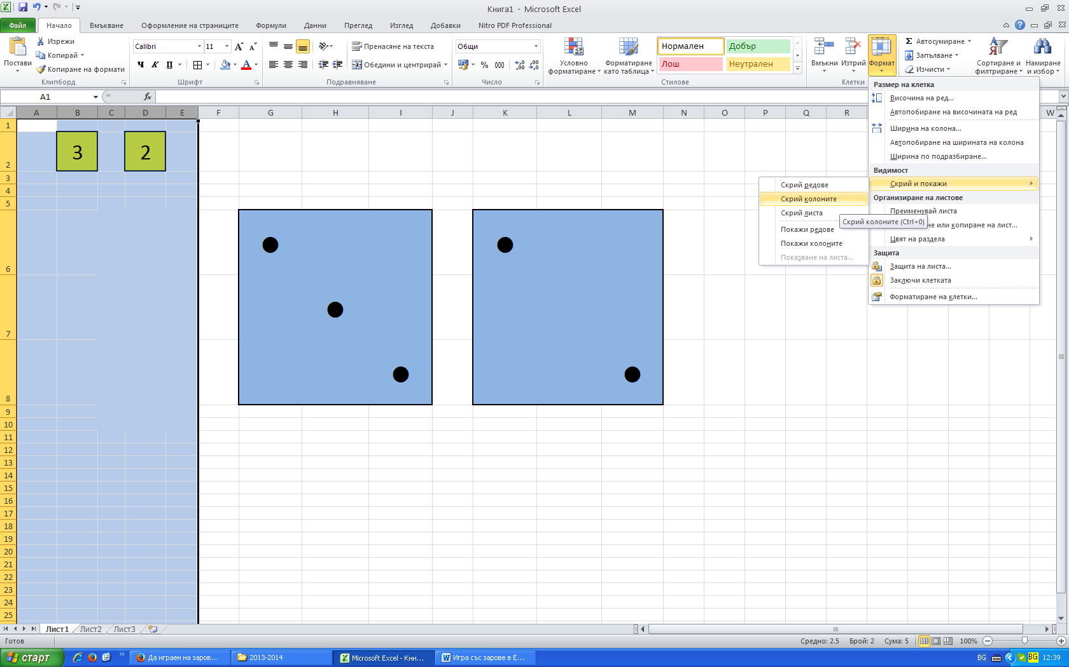
„Хвърлянето” на заровете пак става по същия начин – чрез натискане на клавиша F9 или Del. Чрез създавaнето на различен брой зарчета може да играете на различни игри.
Приятни забавления!

